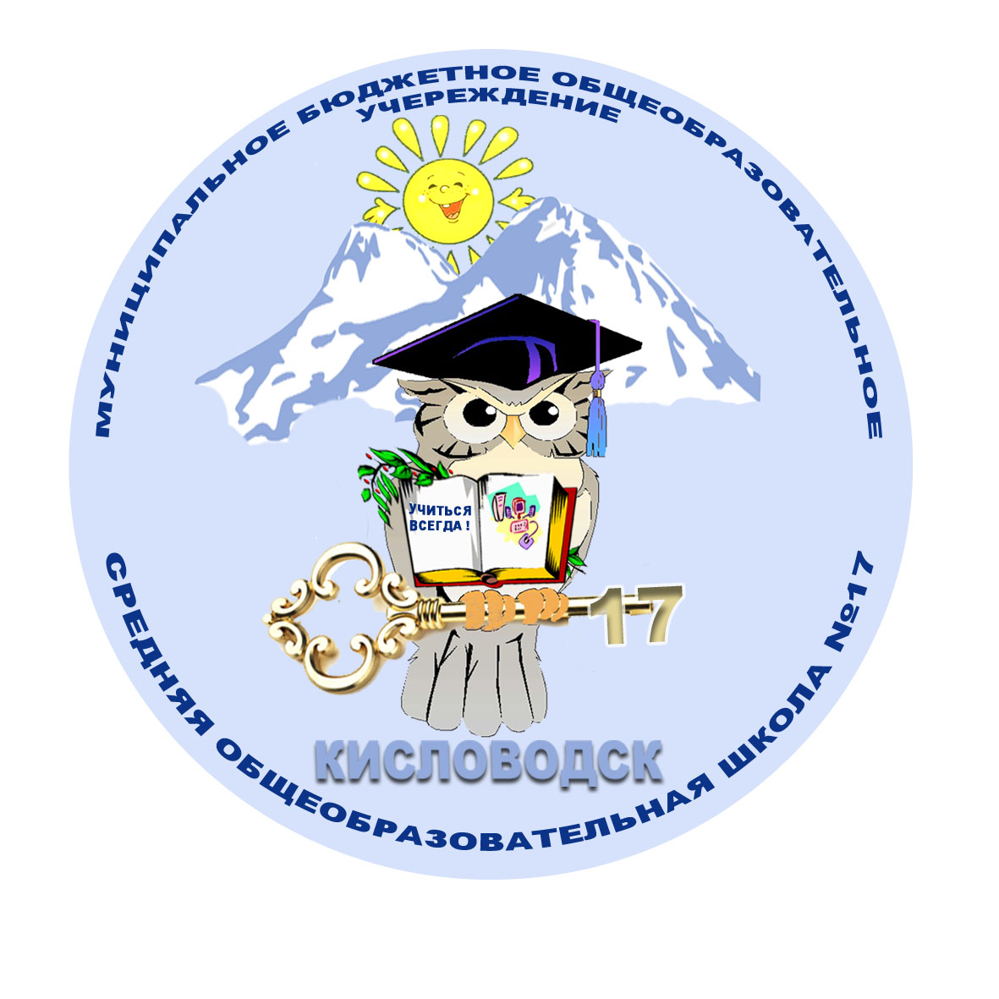 | Муниципальное бюджетное общеобразовательное учреждение  средняя общеобразовательная школа № 17  города-курорта Кисловодска  357700, Российская Федерация, Ставропольский край, г. Кисловодск, ул. Набережная, 43а.  ИНН 2628034380 КПП 262801001 ОГРН 1022601311930. e-mail: school17kisl@mail.ru тел: 8(87937)5-17-47,факс: 5-17-87
Выступление на августовской педагогической конференции

Современные образовательные технологии в процессе обучения химии
(из опыта работы учителя химии и информатики)

Учитель химии
МБОУ СОШ № 17
г.Кисловодск
Дегтерева И.В.

г. Кисловодск, 2015

СОВРЕМЕННЫЕ ОБРАЗОВАТЕЛЬНЫЕ ТЕХНОЛОГИИ
(из опыта работы учителя химии и информатики)

«Технология – это искусство,
умение, совокупность методов
обработки, изменения состояния»
В.М. Шепель
1.1.Введение
Пути повышения эффективности обучения ищут педагоги всех стран мира. В нашей стране проблема результативности обучения активно разрабатывается на основе использования последних достижений психологии, педагогики и теории управления познавательной деятельности.
Основной формой взаимодействия учителя и ученика стало сотрудничество. Учитель не излагает на уроке готовое решение, а ставит проблему. Урок становится инструментом совместного поиска решения этой проблемы, причём поиск этот может осуществляться в различных формах или, как сейчас принято говорить, технологиях.
Современные образовательные технологии – это последовательность шагов, этапов к достижению результата, которая включает в себе различные методы, формы и приёмы.
Учителя химии города Кисловодска наиболее эффективно используют технологии развивающего обучения, игровые, информационно-коммуникационные, здоровьесберегающие, разноуровневого, проектного и исследуемого обучения, педагогических мастерских, программированного и коллективного способов обучения.
Анализ педагогической практики показал, что современному учителю недостаточно владеть предметными знаниями, он должен обладать арсеналом методических подходов и технологий, широким спектром приёмов и методов обучения. В связи с этим, для педагогов стала актуальна проблема использования различных технологий в обучении химии.
.
1.2.Технология деятельностного метода
Как организовать процесс обучения так, чтобы учащийся в результате своей деятельности достиг желаемых целей и результатов?

Технология деятельностного метода включает в себя следующую последовательность шагов:
1 шаг – мотивация (самоопределение к деятельности).
На данном этапе организуется положительное самоопределение ученика к деятельности на уроке, а именно, создаются условия для возникновения внутренней потребности включения в деятельность (выстраивается установка «хочу»), выделяется содержательная область (мобилизуется позиция «могу»).
2 шаг – актуализация знаний и фиксация затруднения в деятельности.
Данный этап предполагает, во-первых, подготовку мышления детей к проектировочной деятельности, актуализацию знаний, умений и навыков, достаточных для построения нового способа действий, тренировку соответствующих мыслительных операций. В завершение этапа создаётся проблема в деятельности учащихся, которое фиксируется самостоятельно.
3 шаг – постановка учебной задачи (исследовательский этап).
Учащиеся соотносят свои действия с используемым способом деятельности (алгоритмом, понятием и т.д.) и на этой основе выделяют и фиксируют в учебном диалоге причину затруднения. Учитель организует деятельность учащихся по исследованию возникшей проблемной ситуации в форме эвристической беседы. Завершение этапа связано с постановкой цели и формулировкой темы урока.
4 шаг – построение проекта выхода из затруднения.
На данном этапе предполагается выбор учащимися метода разрешения проблемной ситуации и на основе выбранного метода происходит выдвижение и проверка гипотез. Учитель организует коммуникативную деятельность учеников в форме «мозгового штурма», побуждающего диалога и т.д.
5 шаг – проверка гипотез, реализация проекта.
На данном этапе устанавливается, что учебная задача разрешена.
6 шаг – первичное закрепление знаний.
Учащиеся в форме коммуникативного общения решают типовые задания на новый способ действий с фиксацией установленного алгоритма.
7 шаг – самостоятельная работа с самопроверкой по эталону.
При проведении этого этапа используется индивидуальная форма работы: учащиеся самостоятельно выполняют задания на применение нового способа действий, осуществляют их самопроверку, пошагово сравнивая с образцом, и сами её оценивают. Эмоциональная направленность этапа состоит в организации ситуации успеха, способствующей включению учащихся в дальнейшую познавательную деятельность.
8 шаг – включение в систему знаний и повторение.
На данном этапе новое знание включается в систему знаний. При необходимости выполняются задания на тренировку ранее изученных алгоритмов действий и подготовку введения нового знания на последующих уроках.
9 шаг – рефлексия деятельности (итог урока).
Организуется самооценка учениками деятельности на уроке. В завершении фиксируется степень соответствия поставленной цели и результатов деятельности.
Разработанную последовательность деятельностных шагов называют технологией деятельностного метода. Интегративный характер технологии деятельностного метода обосновывается реализацией в ней как традиционного подхода к обучению, так и внедрением в практическую деятельность идей новых концепций. Таким образом, предлагаемая технология деятельностного метода может использоваться в качестве инструмента, предоставляющего учителю метод подготовки и проведения уроков в соответствии с новыми целями образования, а управленцам – ту критериальную базу, которая обеспечит оценку эффективности деятельности учителя в новых условиях.
Основными дидактическими принципами деятельностного подхода являются:
- принцип деятельности, который заключается в том, что формирование личности ученика и продвижение его в развитии осуществляется не тогда, когда он воспринимает готовое знание, а в процессе его собственной деятельности, направленной на «открытие» им нового знания.
- принцип непрерывности означает такую организацию обучения, когда результат деятельности на каждом предыдущем этапе обеспечивает начало следующего этапа. Непрерывность процесса обеспечивается инвариантностью технологии, а также преемственностью между всеми ступенями обучения содержания и методики.
- принцип психологической комфортности предполагает снятие стрессообразующих факторов учебного процесса, создание в школе доброжелательной атмосферы, ориентированной на реализацию идей педагогики сотрудничества.
- принцип целостного представления о мире означает, что у ребёнка должно быть сформировано обобщённое, целостное представление о мире, о значении и месте науки в формировании естественной научной картины мира.
- принцип творчества предполагает максимальную ориентацию на творческое начало в учебной деятельности школьников, приобретение ими собственного опыта творческой деятельности.
- принцип минимакса заключается в том, что школа предлагает каждому обучающемуся содержание образования на максимальном (творческом) уровне.
Перечисленные дидактические принципы являются в определённой мере необходимыми и достаточными для организации процесса обучения в новой парадигме образования. К каждому элементу системы предъявляются требования, обеспечивающие воспроизводимость его функций, что обосновывает их достаточность. С другой стороны, они являются независимыми друг от друга, что обосновывает их необходимость.
Следовательно, сформулированные выше дидактические принципы задают систему необходимых и достаточных условий функционирования школы как системы образования, реализующей деятельностный подход.
Принципиальным отличием технологии деятельностного метода от традиционного обучения является то, что предложенная структура описывает деятельность не учителя, а учащихся.
Итак, технология деятельностного метода ориентирующая на личность ученика, состоит в осуществлении разного вида деятельности для решения проблемных задач.
1.3.Технологии развивающего обучения
Развивающее обучение – это обучение, которое обеспечивает умственное развитие, способствует сознательному усвоению учебного материала, воспитывает самостоятельность действий учащихся.
Основные слагаемые технологий развивающего обучения в практике учителей кафедры – технология проблемного, развивающего эксперимента и технология исследовательской деятельности учащихся.
Проблемность в обучении предметам естественно-математических дисциплин реализуется по-разному, в зависимости от содержания и подготовленности учащихся. В условиях применения объяснительно-иллюстративного метода – проблемное изложение материала учителем; частично-поискового метода – совместное решение проблемы; при исследовательском методе – самостоятельное выдвижение гипотезы, нахождение пути её решения.
Технология исследовательской деятельности учащихся базируется на исследовательском эксперименте исследовательского характера, который ведёт к открытию неизвестных фактов, знаний и способов действий.

1.4. Технология группового обучения
На практике данная технология реализуется учителями кафедры благодаря использованию групповых заданий. При групповой работе учащихся объединяют в группы по два, а лучше по четыре человека. Групповая работа включает следующие обязательные элементы:
- постановку и осмысление цели (общегруппового задания);
- выполнение индивидуального задания каждым участником группы в соответствии с общей целью;
- взаимную проверку результатов каждого, помощь и объяснение друг другу возникающих затруднений;
- совместное формулирование вывода на основе обобщения результатов, полученных каждым членом группы;
- соотношение вывода с поставленной в начале работы целью.

1.5. Технология разноуровневого обучения
Эта технология реализуется на практике нашими учителями при использовании дифференцированных заданий, рассчитанных на разные по уровню подготовки группы учащихся.
Дифференциация заданий проводится с тем или иным типом познавательной деятельности учащихся. В связи с этим различаются следующие виды дифференцированных заданий:
- репродуктивные;
- частично-поисковые;
- исследовательские.
Варианты заданий усложняются от первого к третьему.

1.6. Технология игрового обучения
Эта технология реализуется на практике через проведение учителями дидактических игр.
В методической литературе понятие «дидактические игры» до сих пор не имеет однозначного определения. Мы придерживаемся более общего определения: дидактическая игра – это специально созданная игра, в ходе которой реализуются учебная и игровая цели, которая проводится в рамках определённых правил и по соответствующему сюжету.
Дидактические игры должны:
- соответствовать определённым учебно-воспитательным целям, нести содержательную нагрузку в соответствии с программными требованиями к знаниям и умениям;
- организовываться с учётом подготовки и психологических особенностей учащихся и соответствовать учебному материалу;
- основываться на свободном творчестве и самостоятельной деятельности учащихся, включать элементы соревновательности между командами или отдельными участниками;
- иметь необходимое дидактическое обеспечение, методические указания к их проведению.
Учебный процесс с применением дидактической игры имеет несколько этапов:
- создание игровой проблемной ситуации;
- ход игры;
- подведение итогов игры.
Учителя химии города Кисловодска применяют дидактические игры: сюжетные (деловые и ролевые игры, игры-путешествия, игры-соревнования, игры-конкурсы, суды, ярмарки) и игры с раздаточным материалом (лото, маршруты и др.).
1.7. Проблемный диалог
Проблемно-диалогическое обучение или проблемный диалог – это универсальная технология, которая позволяет заменить урок объяснения нового материала уроком «открытия» знаний учениками.
В словосочетании «проблемный диалог» первое слово означает, что на уроке предъявления нового материала должны быть проработаны два звена – постановка учебной проблемы и поиск ее решения. Постановка проблемы – это этап формулирования темы урока или вопроса для исследования. Поиск решения – этап формулирования нового знания. Второе слово означает, что постановку проблемы и поиск решения ученики осуществляют в ходе специально выстроенного учителем диалога.
Различаются два вида диалога: побуждающий и подводящий. Они по-разному устроены, обеспечивают разную учебную деятельность и развивают разные стороны психики обучающихся.
Побуждающий диалог состоит из отдельных стимулирующих реплик, которые помогают ученику осуществить творческую деятельность, развивают творческие способности учащихся. Например, ученику предлагается выполнить практическое задание на новый материал для возникновения различных суждений, в ходе которого возникает проблемная ситуация и побуждающий диалог. В результате чего учащиеся самостоятельно формулируют тему урока или вопрос для исследования.
На этапе поиска решения учащиеся выдвигает гипотезы и их проверяет, обеспечивает открытие знаний путем проб и ошибок.
Рассмотрим основные приемы создания проблемной ситуации и побуждающего диалога с использованием фрагмента урока в рамках образовательной системы «Школа 2100».
Прием 1.
Проблемная ситуация создается с представления классу противоречивых фактов, мнений, например: «Что вас удивило? Что интересного заметили?». Побуждение к формулированию темы осуществляется из реплик по выбору: «Какой возникает вопрос?» или «Какая будет тема урока?»
Прием 2.
Создание проблемной ситуации начинается с постановки вопроса или практического задания на новый материал: «Вопрос был один? А мнений сколько?» или «Задание было одно? А выполнили вы его как? Почему так получилось? Чего мы еще не знаем? Побуждение к формулированию проблемы осуществляется одной из реплик по выбору: «Какой возникает вопрос?» или «Какая будет тема урока?» Прием 3.
Проблемная ситуация с противоречием между житейским представлением учеников и научным фактом создается в два шага. Сначала учитель выявляет житейское представление вопросом или практическим заданием на ошибку. Затем сообщением, наглядностью предъявляет научный факт. Побуждение к осознанию противоречия осуществляется репликами: «Вы, что думали сначала? А что оказалось на самом деле?»
Прием 4.
Проблемная ситуация с противоречием между необходимостью и невозможностью выполнить задание учитель предлагает практическое задание на применение знаний в новой ситуации.
Подводящий диалог представляет собой систему вопросов и заданий, которая развивает логическое мышление учеников. В этом случае на этапе постановки проблемы учащиеся подводятся к формулированию темы. На этапе поиска решения выстраивается логическая цепочка вопросов и заданий к новому материалу, что открытию знаний. На доске фиксируются версии в виде схем, ключевых слов, организуется обсуждение и предлагается материал для наблюдения и система вопросов, которые подводят учащихся к формулировке правила или определения.
При подведении итога урока школьники отвечают на вопросы:
Какая была проблема?
Какой ответ (решение нашли)?
Чья версия подтвердилась?
Технология проблемно-диалогического обучения является:
- результативной, поскольку обеспечивает высокое качество усвоения знаний, эффективное развитие интеллекта и творческих способностей школьников, воспитание активной личности обучающихся, развитие универсальных учебных действий;
- здоровьесберегающей, потому, что позволяет снижать нервно-психические нагрузки учащихся за счет стимуляции познавательной мотивации и «открытия» знаний;
- носит общепедагогический характер, реализуется на любом предметном содержании и любой образовательной ступени.

1.8. Технология мини-исследований
Учебно-исследовательская деятельность учащихся – это форма организации учебно-воспитательного процесса, которая связана с решением учащимися творческой, исследовательской задачи с заранее неизвестным результатом.
Учебно-исследовательская деятельность школьников может быть организована как на уроках, так и во внеурочной деятельности.
Формы задания при исследовательском методе обучения могут быть различными и применяться в трех направлениях:
- включение элемента поиска в задания для учащихся;
- раскрытие учителем познавательного процесса, осуществляемого учащимися при доказательстве того или иного положения;
- организация целостного исследования, осуществляемого учащимися самостоятельно, но под руководством и наблюдением учителя (доклады, сообщения, проекты, основанные на самостоятельном поиске, анализе, обобщении фактов), которые выполняются как домашняя работа.

1.9. Технология проектной деятельности
Одним из эффективных методов достижения планируемых результатов обучения, установленных требованиями ФГОС ООО является технология проектной деятельности.
Для учителя наиболее привлекательным в данной технологии является то, что в процессе работы над учебным проектом у школьников:
- появляется возможность осуществления приблизительных действий, не оцениваемых учителем;
- зарождаются основы системного мышления;
- формируются навыки выдвижения гипотез, формирования проблем, поиска аргументов;
- развиваются творческие способности;
- воспитываются целеустремленность и организованность, способность ориентироваться в образовательном пространстве.
При осуществлении проектного обучения перед учителем стоят следующие задачи:
- выбор подходящих ситуаций, способствующих разработке хороших проектов;
- структурирование задач, как например, возможностей для обучения;
- сотрудничество с коллегами с целью разработки междисциплинарных проектов;
- управление процессом обучения;
- использование современных образовательных и информационных технологий;
- поиск способа и критериев оценивания.
Именно метод проектов, являясь дополнением к урочной практике, предоставляет учителю уникальную возможность преодолеть негативное отношение к предмету. Для того чтобы поддерживать у учащихся интерес к знаниям на учебных занятиях, необходимо строить обучение на активной основе, через целесообразную деятельность учащегося.

Что же даёт школе внедрение современных образовательных технологий в учебно-воспитательный процесс, и чего мы ждём от этого в будущем?
Результаты работы педагогов кафедры естественно-математических дисциплин показывают, что использование современных образовательных технологий в учебном процессе позволяет учащимся более успешно адаптироваться в образовательном и социальном пространстве, и раскрыть свои творческие способности.
Меняются профессиональные позиции педагогов, осуществляется творческий подход к организации учебно-воспитательного процесса в классе, совершенствуется характеристика личности учащихся, улучшается качество знаний, сохраняется и укрепляется здоровье учащихся.
Наступило время иной педагогики, других целей образования и принципиально иных образовательных технологий, которые позволяют рационально спроектировать учебный процесс, реализовать задачи и добиваться намеченных результатов.
Таким образом, в условиях современной школы необходимо создавать систему обучения, которая, используя лучшие традиции мировой педагогической теории и практики; учитывает индивидуальные особенности обучающихся и обеспечивает организацию учебной деятельности с четко заданной целью и гарантируемым результатом. Правильный выбор современных образовательных технологий с учетом предъявляемых к ним требований и внедрению их в практику школы позволит успешно решать сегодня основную дидактическую задачу школы в условиях введения ФГОС нового поколения − учить всех обучающихся, добиваясь планируемых результатов обучения, обеспечивать формирование личности школьника.

Информационные ресурсы
1. Воронцов А.Б. и др. Проектная деятельность в основной и старшей школе. – М.: Просвещение, 2010. – 176с.
2. Гусарова Е.Н. Современные педагогические технологии. – М., 2006. – 176с.
3. Сергеев И.С. Как организовать проектную деятельность учащихся: Практическое пособие для работников общеобразовательных учреждений. 6-е изд., испр. и доп. – М.: АРКТИ, 2008. – 80с.
4. Селевко Г.К. Современные образовательные технологии: Учебное пособие. – М.: Народное образование, 1998. – 256с.
5. Современные образовательные технологии: учебное пособие // под ред. Н. В. Бордовской. – М.: КНОРУС, 2011. – 432с.
6. Федеральный государственный образовательный стандарт основного общего образования // Серия стандарты второго поколения. – М.: Просвещение, 2011. – 48с.
7. Чошанов М.А. Гибкая технология проблемно-модульного обучения. – М., 1996. – 160с.

8. Федеральный государственный образовательный стандарт [электронный ресурс], − режим доступа: http://standart.edu.ru/catalog.aspx?CatalogId=227
9. Министерство образования и науки Российской Федерации [электронный ресурс], − режим доступа: http://www.edu.ru/db-mon/mo/Data/d_09/m373.html
10. Министерство образования Ставропольского края [электронный ресурс], − режим доступа: http://www.stavminobr.ru.

